Reformierte Kirchen Bern-Jura-Solothurn
Suchergebnisse für "Trennung/Scheidung"

 | Autor / Titel | Jahr | Medientyp | Signatur / Standort
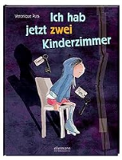 | Puts, Veronique  Ich hab jetzt zwei Kinderzimmer | 2016 | Bilderbuch | Trennung. Scheidung

